Министерство образования Кировской области
Кировское областное государственное профессиональное
образовательное автономное учреждение
«Вятский электромашиностроительный техникум»

специальность 27.02.06
Контроль работы измерительных приборов

ДОПУЩЕН К ЗАЩИТЕ
заместитель директора по учебной работе
/Н.В.Лопатина/
«____» __________ 20___ г.

ТЕМА ВКР
Проверка работоспособности средства измерений. Расчет абсолютных, относительных, приведенных погрешностей и разработка локальной поверочной схемы

Пояснительная записка к дипломному проекту
ДП 27.02.06.*** ПЗ

Выполнил студент группы КРИП-81 |  | /***************
Руководитель проекта |  | /********
Консультанты
Технологическая часть |  | /********
Графическая часть |  | /********
Зав.отделением |  | /********
Рецензент |  | /********

Дата защиты «_____»___________20__ г.

Проект защищён с оценкой «_______»______________

Киров 2022
СОДЕРЖАНИЕ
(Здесь приведен пример оформления содержания. Измените его на содержание вашей ВКР)
Введение……………………………………………………………………………………………………………………………...3
1. Общая часть……………………………………………………………………………………………………………..……5
  - Выбор оборудования, приспособлений………………………………………….………………………..7
  - Технические характеристики и описание процесса работы оборудования………………………………………………………………………………………………………………………9
2. Техническая часть…………………………………………………………………………………………….……….12

  - Проверка работоспособности оборудования…………………………………………………..…..15
  - Анализ соответствия заданным параметрам работы…………………………………….19
  - Оформление полученных результатов………………………………………………………………..23
3. Расчетная часть……………………………………………………………………………………………….…….…28

  - Расчет абсолютной, относительной и приведенной погрешностей……………..31
  - Построение локальной поверочной схемы……………………………….………………….…..…35
4. Охрана труда………………………………………………………………………………..………………………..…..38

  - Организация мероприятия по обеспечению безопасных условий работы……………………………………………………………………………………………………………………….…40
  - Противопожарные меры безопасности……………………………………………………………..…45
Заключение……………………………………………………………………….………………………………………………49
Список источников……………………………………………………………………………………………….…………50
Приложение………………………………………………………………………………………………………………….……51

- Основной текст

  - Скопируйте сюда весь текст Пояснительной записки

Формат листа бумаги | А4.
Шрифт | GOST type B (курсив)
Размер | 14
Межстрочный  интервал | 1,5  Интервалы перед и после абзацев отсутствуют
Отступы красной строки в основном тексте | 1,25
Выравнивание | По ширине, автоматические переносы слов
Размеры полей | Левое –3 см, правое –1,5 см, верхнее – 2 см, нижнее – 2 см.
Вид печати | На одной стороне листа белой бумаги формата А4  (210 х 297) по ГОСТ 2.301-68
Рамка | Содержание - основная надпись 55х185  Текс работы - основная надпись 15х185 ГОСТ 2.104-2006
Заголовки | Заголовки разделов, подразделов, пунктов и подпунктов следует писать с абзацного отступа с прописной буквы без точки в конце не подчеркивая без применения полужирного начертания.  Расстояние между заголовками и текстом, между заголовками раздела и подраздела должно быть равно трем интервалам.  С новой страницы начинаются только разделы.
Нумерация рисунков | Сквозная, под рисунком, Название рисунка обязательно
Нумерация таблиц | Сквозная, над таблицей, название таблицы обязательно
Нумерация формул | Сквозная, справа от общей формулы
1.2 Графическая часть

График зависимости абсолютной, относительной и приведенной погрешностей выполняется на формате А3
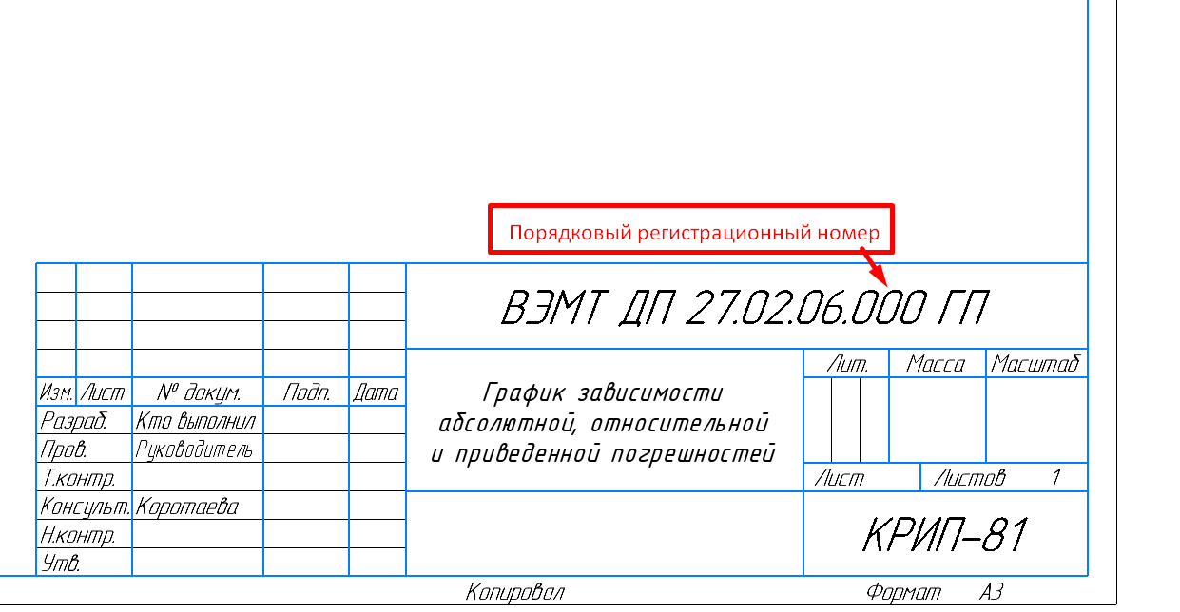

Локальная поверочная схема выполняется на формате А3

